CÔNG TY TƯ VẤN VÀ ĐÀO TẠO GIÁO DỤC ETC  TRUNG TÂM ANH NGỮ WASHINGTON | CỘNG HÒA XÃ HỘI CHỦ NGHĨA VIỆT NAM  Độc lập – Tự do – Hạnh phúc  -------000----------

Hà nội ngày 01 tháng 4 năm 2020

FILE ĐƯỜNG LINK ĐỂ TÀI CHƯƠNG TRÌNH HỌC ONLINE

I. Khối tiểu học

Tài nguyên học tập theo bộ tài liệu i-Learn Smart Start level 1-5
Để tải chương trình cho khối tiểu học, quý Thầy/ Cô, phụ huynh và các em học sinh hãy tải theo link sau:
DHA: http://dtplnk.com/27

II. Khối THCS

Tài nguyên học tập theo bộ tài liệu i-Learn Smart World level 6-9
Để tải chương trình cho khối THCS, quý Thầy/ Cô, phụ huynh và các em học sinh hãy tải theo link sau:
DHA: http://dtplnk.com/16

Nguồn tài nguyên học tập khá lớn, được lưu dạng file nén, vì vậy sau khi tải xong, Quý Thầy/ Cô, phụ huynh và các em học sinh hãy giải nén bắng cách click chuột phải vào file vừa tải, chọn “Extract here”.
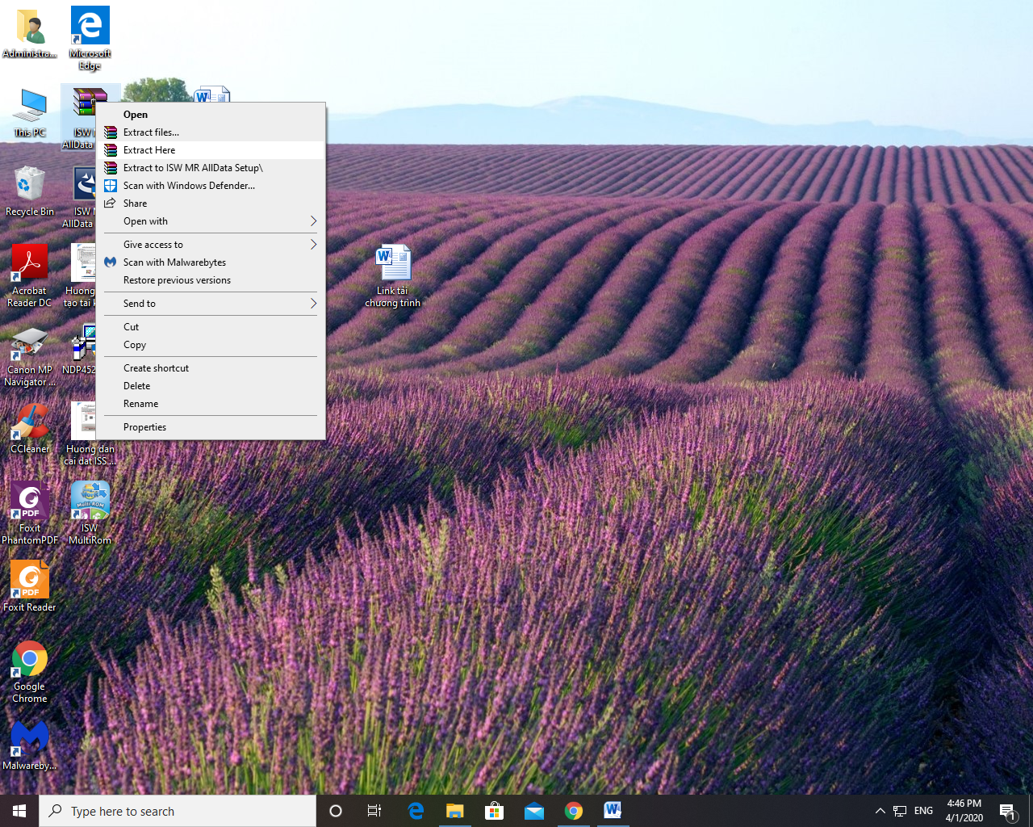

Sau khi giải nén, Quý Thầy/ Cô, phụ huynh và các em học sinh sẽ thấy biểu tượng nguồn tài nguyên.

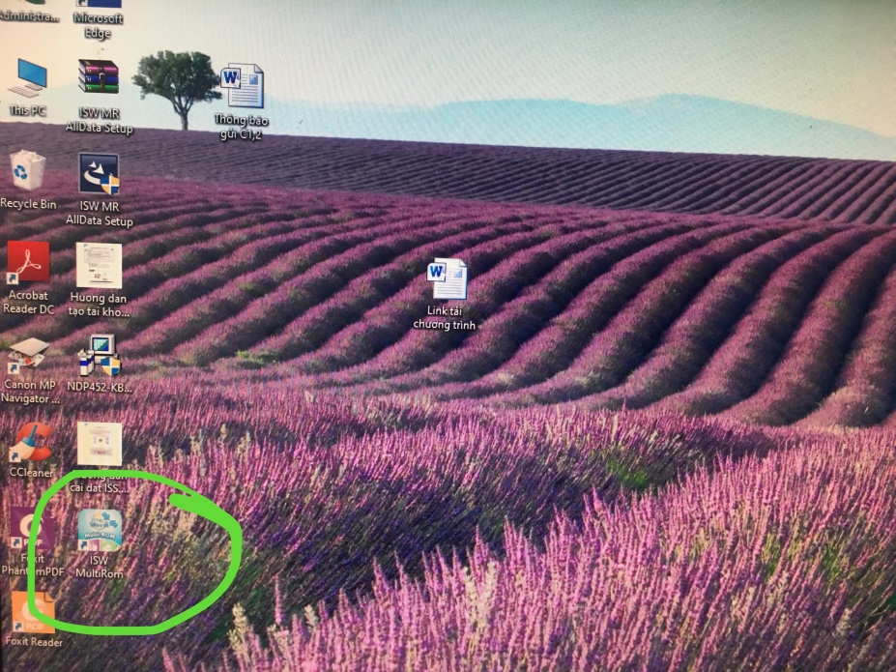
Tiếp tục Click vào biểu tượng nguồn tài nguyên theo file hướng dẫn (file đính kèm) để sử dụng.
Nếu trong quá trình học nếu cần sự hỗ trợ xin liên hệ zalo theo số 0974649620 (trong giờ hành chính).

Xin trân trọng ./.

CÔNG TY TƯ VẤN VÀ ĐÀO TẠO ETC
Trung tâm Anh ngữ Washington
GIÁM ĐỐC

